Новый Иерусалим
(Истра)
24 апреля
(в Лазареву субботу перед Пасхой)
Воскресенский Ново-Иерусалимский монастырь был основан в 1656 году патриархом Никоном как подмосковная резиденция патриархов. Монастырь был построен на землях села Воскресенское (Сафатово). По замыслу Никона, он в будущем должен был стать центром православного мира и копией израильского Иерусалима. Сегодня он носит статус ставропигиального и является ярчайшим созвездием среди православных обителей – пространственным образом Святой Земли. Приглашаем Вас накануне Пасхи в поездку в это красивое место.
На холме, в районе Воскресенское, который назвали Сионом, был заложен мужской монастырь. Окружающие территории села Воскресенское получили палестинские названия: к востоку от монастыря — Елеонский холм, на севере — холм Фавор, река Истра была переименована в Иордан. Был также основан небольшой женский монастырь — Вифания.
Главная святыня монастыря также повторяет очертания сооружений Иерусалима – Воскресенский собор построен к 1685 году по образу и подобию Храма Гроба Господня; к нему пристроены шатровая часовня Гроба Господня, Успенская церковь, подземная Константиноеленинская церковь. На освящении Воскресенской церкви монастыря присутствовал царь Алексей Михайлович. В нем находятся все святые места спасительных Страстей Господних в Иерусалиме: Святая Голгофа, Камень миропомазания, Живоносный Гроб Господень, место обретения Животворящего Креста Господня.
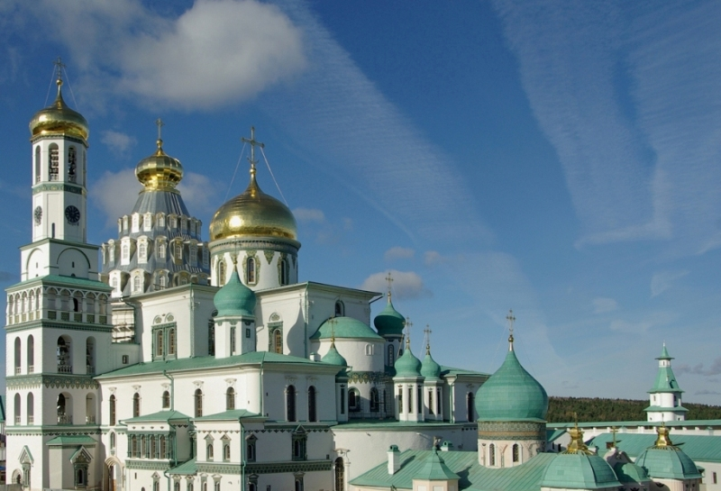
В процессе экскурсии Вы посетите Воскресенский собор, включая его заалтарную и крестовую части, увидите Камень миропомазания, Гроб Господень (Кувуклия) и Каменные Узы Спасителя.
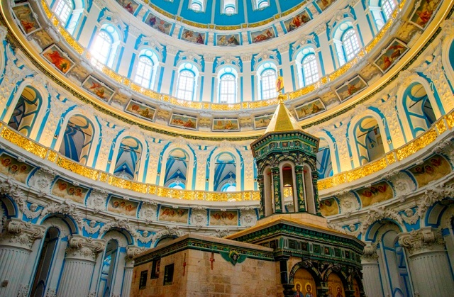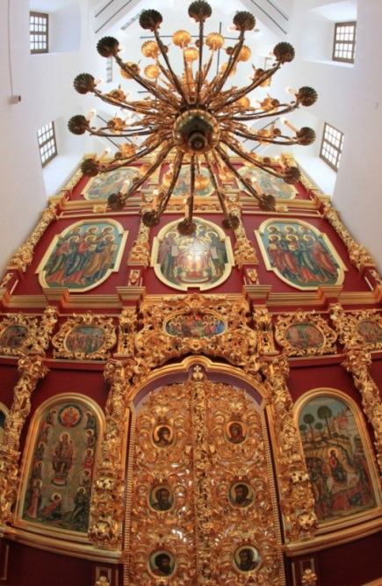
А затем экскурсия продолжится в Солодовых палатах монастыря, где можно узнать историю создания в Новом Иерусалиме крупнейшего центра производства изразцов, которое необходимо было для создания изразцового убранства Воскресенского собора. С помощью графических реконструкций и подлинных археологических находок Вам удастся оценить уникальность оформления собора, а также новаторскую деятельность Патриарха Никона в области церковного искусства и строительства.

Отъезд из Рязани в 07:00, пл. Ленина.
Отъезд из Истры в 17:00.

Стоимость для взрослого человека 2 700 руб.
школьники, студенты, пенсионеры 2 500 руб.

В стоимость входит:
• Проезд на комфортабельном автобусе туристского класса.
• Путевая экскурсия по дороге.
• Экскурсия в Воскресенский собор Ново-Иерусалимского монастыря, в Солодовые палаты монастыря.
• Страхование от несчастного случая.

Обязательно уточняйте время и место отправления за 1 день до начала тура!

